Meppener Tagespost 10.04.2017, 15:41 Uhr
Englischsprachige Erlebnisse
Phoenix Theatre holt Meppener Schüler auf die Bühne

Meppen. Mit gleich drei verschiedenen Theaterstücken an einem Vormittag hat das Phoenix Theatre für alle Altersgruppen der Schüler des Meppener Windthorst-Gymnasiums die englische Sprache aus dem Schulbuch herausgeholt und zu etwas mit viel Spaß Erlebbarem gemacht.

Anliegen der Schauspielerin, Produzentin und Regisseurin Kristi-Anne Seth ist es, Schülern aller Altersstufen die englische Sprache, britischen Humor und klassisches Theater, dem jeweiligen Sprachniveau angepasst, absolut sprachauthentisch nahezubringen. Diesen Anspruch erfüllten die jungen Londoner Musical-Künstler Lydia May und Rhys Whiteside bis ins Detail.

Mit klarer Artikulation, tänzerischer Leichtigkeit, präziser Gestik und quicklebendigem, bewusst teilweise überzeichnendem Mienenspiel transportierten sie nuancenreich Witziges ebenso intensiv wie zum ernsthaften Nachdenken Anregendes. Dabei verlangte nicht nur der Themenwechsel von Stück zu Stück, sondern auch die Vielzahl unterschiedlicher Charaktere innerhalb der drei Stücke den beiden spielerisch und stimmlich Enormes ab, zumal in den kurzen Pausen auch die Umgestaltung der Bühne anstand.

Kulturen treffen aufeinander

„Songs My Mother Taught Me“ für die Jahrgänge 7 bis 9 reflektiert das Aufeinandertreffen unterschiedlicher Kulturen. Ein Teenager-Flüchtlingsmädchen, dem nur ein Brief, ein Foto und die Geige ihrer Mutter geblieben sind, überwindet mithilfe eines empathischen Mitschülers schrittweise ihre Ängste und findet Verständnis, Orientierung und nach einer erschütternden
Fremdenhassattacke im Park schließlich auch Zuflucht.

Diesen Prozess gegenseitiger Wahrnehmung, Annährung und der Auseinandersetzung mit vermeintlich selbstverständlichen Kleinigkeiten des Alltags spielten Lydia und Rhys sensibel und nachvollziehbar heraus. Umso mehr erschreckte die jungen Zuschauer die menschenverachtende Übergriffigkeit, mit der Rhys die Rolle des skrupellosen Fremdenfeindlichen unter die Haut gehen ließ. Am Ende stand die Erkenntnis, dass trotz aller Unterschiede durch Sprache, Kultur und Erfahrungen alle einfach nur Menschen sind, deren Träume und Hoffnungen sich gleichen.

Western-Krimikomödie

Die Klassen 5 und 6 des Windthorst-Gymnasiums hatten einen Riesenspaß bei der temperamentvollen Western-Krimikomödie „Saddle Up“, in der die beiden Akteure in schnellen Wechseln in die Rollen von Sheriff, Saloon-Tänzerin, Indianerin und zwei Banditen schlüpften. Hier erwies sich das auf das Lernalter der Kinder zugeschnittene sprachliche Konzept mit mimischer Feinstgestaltung als besonders wirksam. Slow-Motion-Szenen wechselten effektvoll mit quirligen Tanzeinlagen, ein Pistolenkampf löste sich auf als „Schnick-schnack-schnuck“-Entscheidung . Natürlich konnten der steckbrieflich auch im Publikum gesuchte „Wild Bill Jones“ und sein leicht dümmlicher Kumpan „Jethro Pumpernickel“ dem „Sheriff Pertwee“ nicht entkommen, zumal alle Schüler aufmerksam mithalfen.

„Shakespeare’s Bottom“ von Kelly Griffiths spielte mit des Wortes Mehrdeutigkeit: Shakespeare auf den Grund gehen, die englische Bezeichnung für Hintern, eine Figur Shakespeares. Während einer Probe verdichten die beiden einfältigen „Sommernachtstraum“-Gestalten „Bottom“ und „Flute“ wirbelwindartig Shakespeares Werk von Pyramus und Thisbe über Romeo und Julia bis zu Macbeth.
Turbulentes Ereignis
Klassisches Stab- und Handpuppenspiel in Shakespeare-Diktion wechselte sich ab mit aktueller Sprache. Rap, Musical, Slapstick und wilde Rollenwechsel machten das turbulente „Spektaculum“ zum atemberaubenden Ereignis, zumal die über 20 „Nebenrollen“ mit Schülern der Klassen 10 und 11 aus dem Publikum besetzt wurden, ehe diese sich dessen bewusst werden konnten, dass sie auf die Bühne geholt und verkleidet wurden. Umsichtig von den Profis gecoacht, gelangen nicht nur Text und Schauspiel, sondern sogar ein höfischer Tanz.
Alle drei Aufführungen nahmen die Zuschauer so gänzlich mit in die englische Sprache, dass diese wie selbstverständlich darin agierten, sie für diesen Moment lebten und nicht übersetzten. So gelangen anschließend auch ganz persönlich gehaltene Dialoge mit den Schülern, in denen die beiden ungemein frisch und lebendig herüberkommenden Schauspieler bereitwillig alle Fragen zu Alter, Beziehung, Herkunft, Lieblingsessen, England, Deutschland-Erfahrungen, aber auch Politik beantworteten. Näher kann Theater nicht sein.

Ein Artikel von Petra Heidemann

http://www.noz.de/lokales/meppen/artikel/879109/phoenix-theatre-holt-meppener-schueler-auf-die-buehne#gallery&0&0&879109
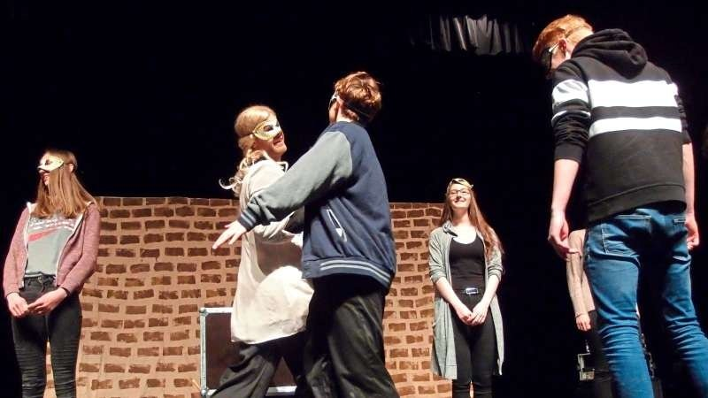
Mitmachtheater – mit Shakespeare auf Tuchfühlung. Foto: Petra Heidemann

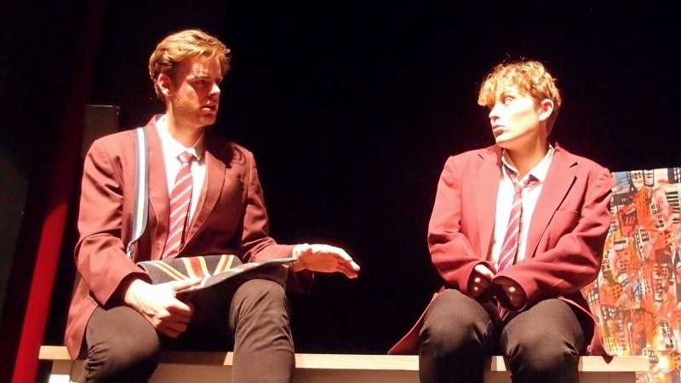
Erfahrungen eines Teenagers als Flüchtling zwischen Annährung ... Foto: Petra Heidemann

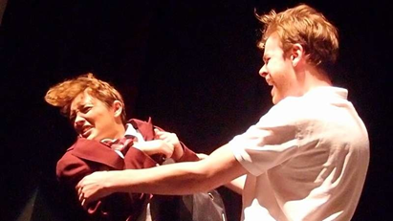
... und Fremdenhass. Foto: Petra Heidemann

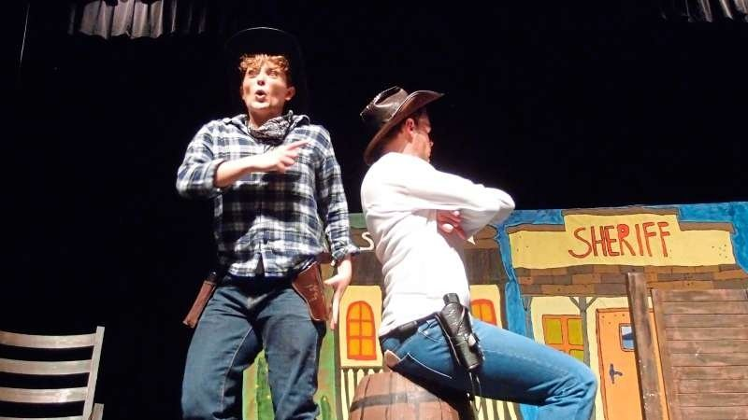
Wild Bill Jones und Jethro Pumpernickel auf Beutejagd. Foto: Petra Heidemann

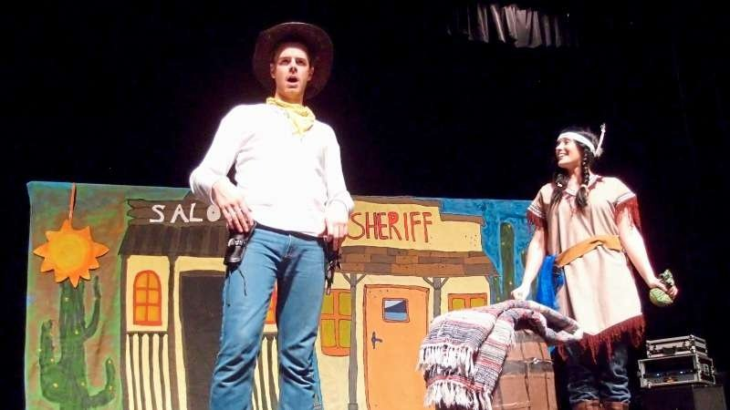
Die Diamanten der Indianerin kommen den Halunken gerade recht. Foto: Petra Heidemann

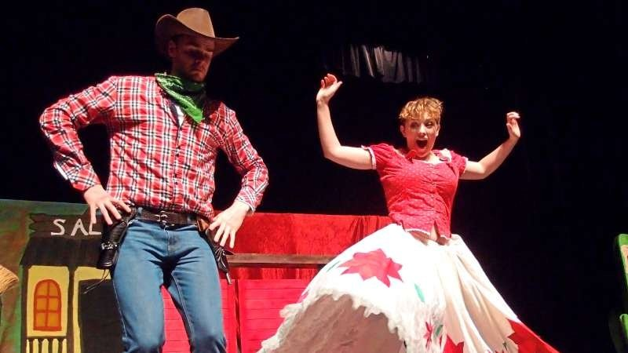
Im Saloon geht es hoch her. Foto: Petra Heidemann

Sheriff Pertwee tanzt auch mit dem Publikum. Foto: Petra Heidemann

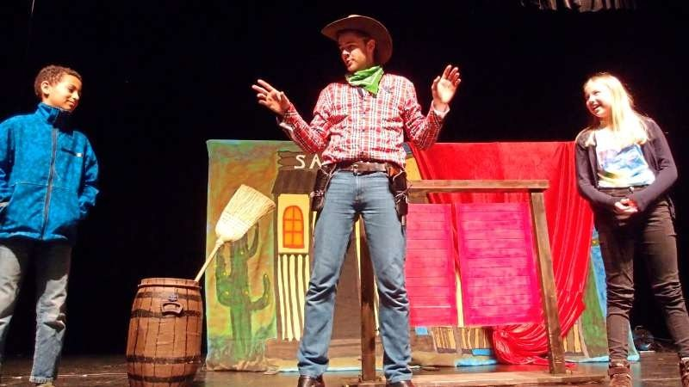
Tanzen wie die Cowboys will gelernt sein. Foto: Petra Heidemann

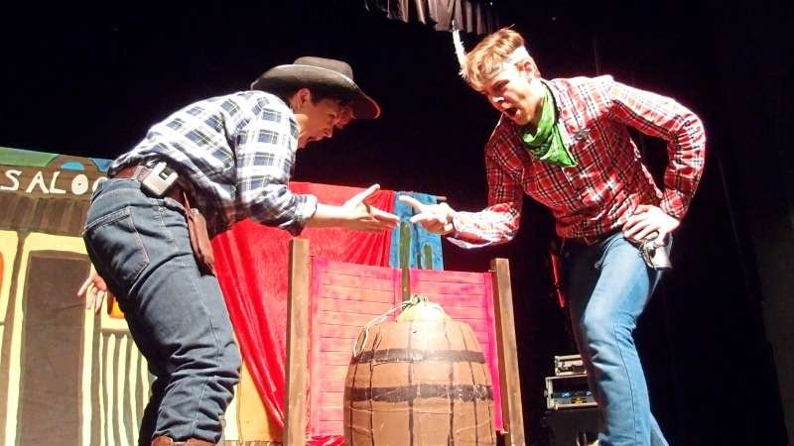
Mit „Schnick-schnack-schnuck“ besiegt der Sheriff den Halunken Wild Bill. Foto: Petra Heidemann

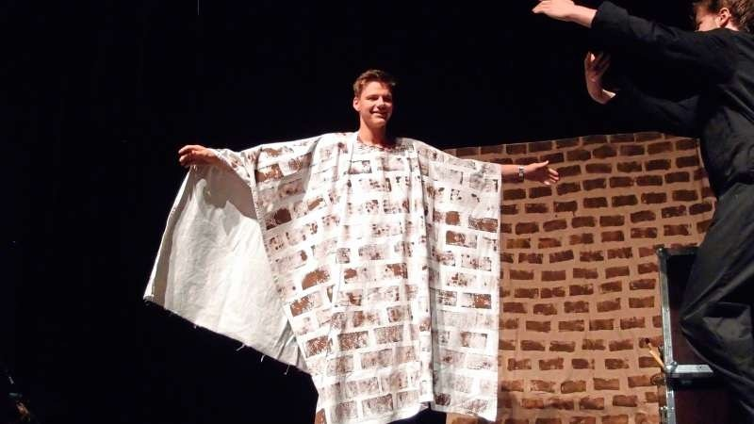
... die Mauer zwischen Pyramus und Thisbe, ... Foto: Petra Heidemann

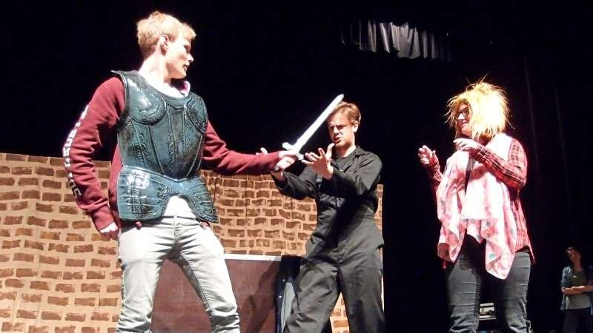
... und ein Löwe. Foto: Petra Heidemann

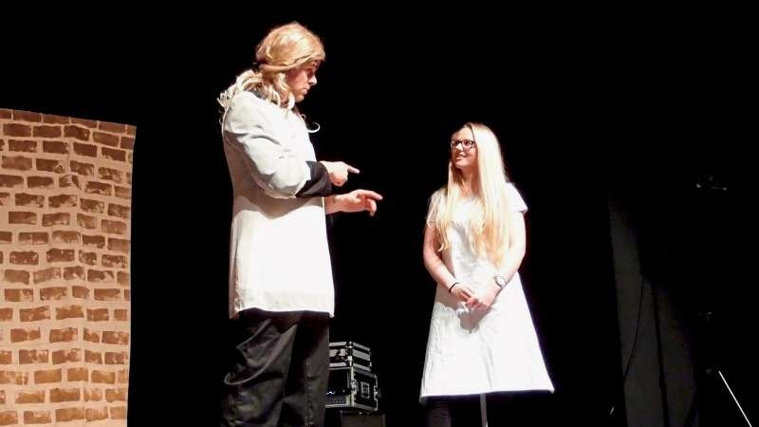
Julia und ihre „Nurse“ überwinden „spielerisch“ alle Verständnisschwierigkeiten. Foto: Petra Heidemann

Der Hochadel gehört dazu. Foto: Petra Heidemann

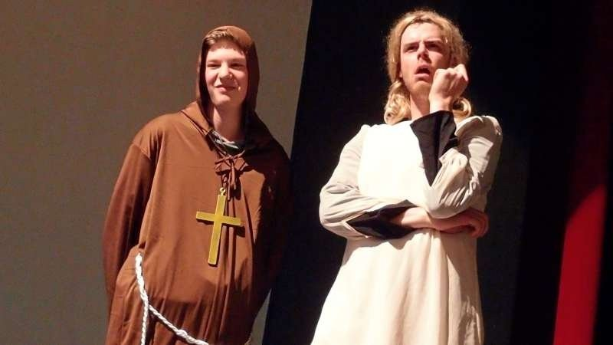
Klösterlicher Beistand für Julia Foto: Petra Heidemann

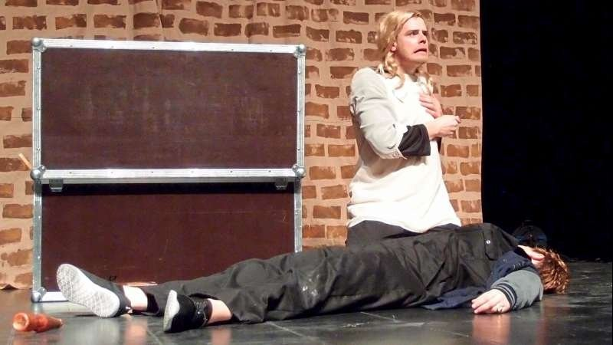
Shakespeare-Dramatik, leicht verfremdet. Foto: Petra Heidemann

